**상품 재고 예측**

-판매 상품의 재고를 예측하여 재고 관리의 효율성을 높인다

1. **Linear Regression에서 종속 변수와 독립변수의 선정 및 내용 설명**
   1. **독립변수 : 주차, 재고를 예측하기 위해 주차별로 기준을 독립변수 설정**
   2. **종속변수 : 판매량, 주차별에 따른 상품 판매량**
2. **Pairplot의 결과**

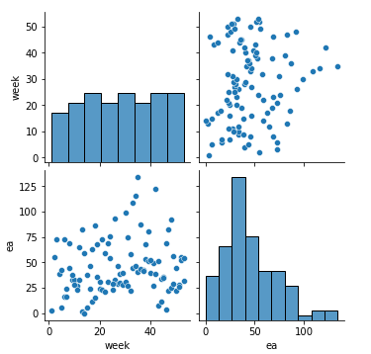

학번 : 2022254019

이름 : 한 병 엽